一 票据扫描
1.1 概述
本模块的主要功能是利用B/S结构实现从浏览器(IE)调用底层扫描控件对凭证进行扫描,即将纸质档案转换为电子档案,并在数据库中建立相应的批次和文件信息，同时提供影像文件的缓存、传输和存储功能，为后续基于影像的业务如OCR识别、索引录入以及影像查询等做必要准备。
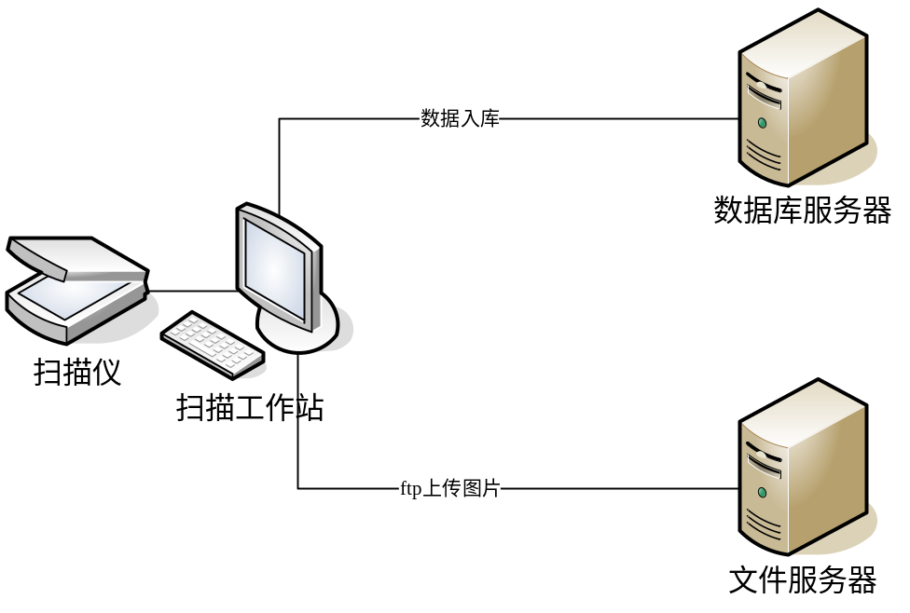
扫描工作站对影像文件进行批量扫描，扫描后将同一批次的图片信息存入数据库，并将扫描后的影像文件通过ftp上传到该工作站被指定的文件服务器。
1.2 扫描工作站
1.2.1 功能描述
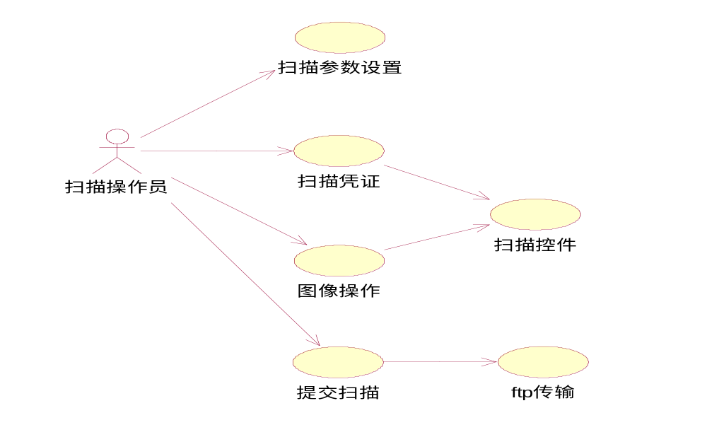
扫描操作人员，登入系统后，系统自动获取操作员所在机器ip，并去“机器注册表”查找此机ip是否已经注册过，若没有注册，则不允许进行扫描操作；若已经注册则可进行扫描操作。
扫描操作人员进入扫描操作模块后，首先需要对扫描参数进行设置，然后可以对票据进行扫描，票据扫描采用active控件实现，扫描前先会读取“系统参数表”，取出扫描图像的基本参数，并通过javascript传入active控件中，做为扫描的默认参数，扫描完成后，需要对批次图像进行提交，提交前会对图像参数与实际扫入图片的内容进行验证，验证通过后，才能提交，也可以暂时保存，待以后提交。
系统通过XML文件来记录扫描图像的批次信息和图像信息。在“批次信息XML文件”中记录扫描后的批次信息,并有专门字段来标识该批次是否已提交,扫描操作员每次登入系统时,系统都会查询该文件,并显示有那些批次还没有提交；如果查询时,显示之前扫描的所有批次都已提交,则删该XML文件,以防止多次写XML文件造成XML文件的损坏。记录图像信息的XML文件,用来记录一批图片中的每一个图片的信息,在FTP上传时,会同一个批次的图片,一同传到网点服务器。
提交后将一个批次的图片信息分别根据“扫描图像批次信息XML”和“图像信息XML”内容，存入“业务批次表”和“业务数据表”中，并将该批次的影像文件通过ftp上传到扫描工作站被指定的文件服务器中。

扫描图像的批次信息XML
<批次信息>
<批次 批次号=”批次1 ”>
<扫描日期>2008-06-01</扫描日期>
<扫描张数>100</扫描张数>
<交易机构>机构1</交易机构>
<交易柜员号>柜员1</交易柜员号>
<交易日期>2008-5-31</交易日期>
<是否已提交>否</是否已提交>
</批次>
<批次 批次号=”批次2 ”>
<扫描日期>2008-06-02</扫描日期>
<扫描张数>100</扫描张数>
<交易机构>机构1</交易机构>
<交易柜员号>柜员1</交易柜员号>
<交易日期>2008-6-1</交易日期>
<是否已提交>是</是否已提交>
</批次>
</批次信息>

图像信息XML
<批次 批次号=”批次1” 扫描日期(录入日期)=”2008-06-01”
扫描张数=”100” 交易机构=”机构1”
交易柜员号=”柜员1” 交易日期(发生日期)=”2008-05-01”
录入机标识＝“扫描工作站注册的唯一标识” 扫描员=”扫描员1”>
<图片 批内码=”1”>
<图片名称>图片1</图片名称>
<版面类型>正面</版面类型>
<图片大小>2.0</图片大小>
<图象标志>01黑白，02彩色</图象标志>
</图片>
<图片 批内码=”2”>
<图片名称>图片1</图片名称>
<版面类型>背面</版面类型>
<图片大小>2.0</图片大小>
<图象标志>01黑白，02彩色</图象标志>
</图片>
</批次>

Active扫描控件需要实现功能：
- 导入导出文件
- 设置扫描图片参数：图片大小，分辩率，图片类型（jpg），彩色
- 影像扫描：添加扫描，插入扫描，删除，重扫
- 图像处理：分页查看，单张查看，图像缩放，翻转保存，回退功能，去黑边
1.2.2 与本模块相关的代码表和表
机器注册表
编号 | 字段名称 | 字段说明 | 类型 | 是否为空  （缺省值） | 取值范围 | 备注
0 | Organ_no |  | Varchar(9)
1 | machine_id | 机器标识 | integer | not null
2 | machine_name | 机器名 | varchar(20) | not null |  | 不是主机名
3 | machine_desc | 机器描述 | varchar(250) | not null
4 | machine_ip | 机器主机ip | varchar(15) | not null
5 | work_purpose | 用途 | varchar(20) | not null  (‘1’) | 可以复选以下：  1－集中扫描工作站  2—分散扫描工作站
6 | machine_enabled | 启用状态 | char(1) | not null  (‘1’) | ‘0’—未启用  ‘1’－启用  ‘2’－暂停
7 | machine_status | 工作状态 | char(1) | not null  （‘3’） | ‘1’－正在工作  ‘2’－暂停  ‘3’－没有在使用
8 | Local_service_id |  | integer

系统参数表
编号 | 字段名称 | 字段说明 | 类型 | 是否为空  （缺省值） | 取值范围 | 备注
1 | section_name | 结点名称 | varchar(30) | not null  (‘system’)
2 | key_name | 键名 | varchar(30) | not null
3 | key_value | 键值 | varchar(50) | not null
4 | key_describe | 描述 | varchar(100) | not null

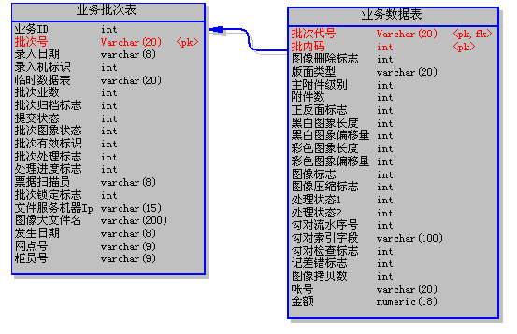
业务批次表
编号 | 字段名称 | 字段说明 | 类型 | 是否为空  （缺省值） | 取值范围 | 备注
1 | business_id | 业务id | varchar(20)
2 | batch_id | 批次号 | varchar(20) | not null |  | 批次号由录入时间（yyyymmdd  hhnnssxxx,其中xxx是毫秒）+  +机构号＋柜员号＋machineid(3位)生成
3 | input_date | 录入日期 | char(8) | not null |  | 格式为yyyymmdd
4 | machine_id | 录入机标识 | integer | not null
5 | Batch_total_page | 批次页数 | integer
6 | dist_status | 批次归档标志 | char (1) | not null  (0) | 0000－未正在归档  0001－从临时表到历史表  0010－从历时表到二级服务器  0100－从二级服务器到光盘
7 | batch_commit | 提交状态 | char (1) | not null  (0) | 0－未提交  1－提交
8 | image_status | 批次图象状态 | integer | Not null  (1) | 0000－没有图象  0001－在临时表  0010－在中心服务器  0100－在二级服务器  1000－在光盘
9 | is_invalid | 批次有效标识 | char (1) | not null  (1) | 0－批次无效（被删除）  1－批次有效
10 | need_process | 批次处理标志 | char (1) | not null  (1) | 0－不需要处理  1－需要处理 | 具体取值由字典表决定
11 | progress_flag | 处理进度标识 | CHAR(1) |  |  | 0－未处理  1－版面识别完成  2－版面人工完成  3－预识别判断完成  4－预识别完成  5－预识别人工完成  6－主附件关系确定完成  7－ocr校验判断完成  8－ocr校验完成  9－ocr校验人工完成  10－特殊处理判断完成  11－特殊处理人工完成  12－拷贝分发完成
12 | input_worker | 票据扫描员 | varchar(5) | not null
13 | Batch_lock | 批次锁定标志 | Char(1)
14 | fs_machine_ip | 文件服务机器ip | varchar(15) | null
15 | large_file_name | 大文件名 | varchar(250) | null |  | 全路径
16 | business_date | 发生日期 | DATE
17 | Group_no | 网点号 | VARCHAR2(30)
18 | Operator_no | 柜员号 | VARCHAR2(12)

业务数据表
编号 | 字段名称 | 字段说明 | 类型 | 是否为空  （缺省值） | 取值范围 | 备注
1 | serial_no | 图像序号 | varchar(20) | not null
2 | batch_id | 批次代号 | varchar(20) | not null
3 | inccodein_batch | 批内码 | integer | not null
4 | self_delete | 图像删除标志 | char(1) | not null  (0) | 0－正常  1－删除  2－新增（复制）
5 | form_type | 版面类型 | varchar(20) | null
6 | ps_level | 主附件级别 | char(1) | not null  (0) | - 第0级  - 第1级  - 第2级  - 第三级  …
7 | slave_count | 附件数 | char(1) | not null  (0)
8 | is_front_page | 正反面标志 | char(1) | not null | 双面扫描正反面标志  1－单面  2－正面  0－背面
9 | length_of_image | 图象大小 | integer | not null
10 | image_flag | 图像标志 | integer | not null  (1) | 00 没有图像  01有黑白图像  10-有彩色图像
11 | compress_flag | 图像压缩标志 | char(1) | not null  (‘1’) | ‘0’－bmp  ‘1’－tif  ‘2’－jpg  注：彩色图像统一采用jpg压缩方式
12 | process_state1 | 处理状态 | char(1) | not null  (0) | 0－未处理  1－成功  2－失败 | 版面识别状态
13 | lseq_id | 勾对流水序号 | varchar(50) | null
14 | index_field | 勾对索引字段 | varchar(15) | null
15 | check_flag | 勾对检查标志 | char(1) | not null  (-1) | -1－未勾对  0－强制通过  1－勾对成功  2－自动换折  3－其他作废  4－重复勾对  5－保留  6－部提新开  7－冲正作废  8－重要空白凭证作废  9－小金额通过
16 | error_flag | 记差错标志 | char(1) | not null  (0) | 0－没有记差错  1－该图像记差错  2－差错整改后的图像
17 | copy_rec | 图像拷贝数 | integer | not null  (0)
18 | Account | 帐号 | VARCHAR2(50)
19 | money | 金额 | NUMBER

1.2.3 输入信息
1 扫描参数：批次号（系统自动生成），扫描日期（系统自动生成），扫描张数，交易机构，交易柜员号，交易日期，扫描员。
2 向active扫描控件传参：批次号，图像参数。
3 扫描的票据。
1.2.4 输出信息
1 显示已扫描完成的图片。
2 显示扫描完成还没有提交的批次信息。
3 将描述图像信息存入数据库中，并通过FTP上传到文件服务器。

